Лабораторная работа 8. Связность беспроводной сети со стенкой
Цель работы: оценить, как количество узлов и радиус связи влияют на вероятность связности беспроводной сети в круге с непроницаемой стенкой.

1. Постановка задачи
Область сети представляет собой круг радиуса R=60. Внутри него размещаются n узлов. Стенка идёт от центра до правой точки окружности, то есть занимает один радиус круга. Сигнал не проходит через стенку. Я менял количество узлов n от 5 до 40 и радиус связи r: 25, 35, 45, 55 и 65.
Два узла соединены напрямую, если расстояние между ними не превышает r и прямая между ними не пересекает стенку. Сеть связна, когда от любого узла можно добраться до любого другого по одному или нескольким соединениям.

2. Метод моделирования
Для каждой пары n и r я создал 100 000 независимых сетей. Узлы размещаются равномерно по площади круга: угол выбирается равномерно от 0 до 2π, а расстояние от центра равно R·√U, где U равномерно на отрезке от 0 до 1. Корень нужен, чтобы не сосредоточить слишком много точек у центра.
В каждой сети программа строит граф. Затем она обходит его от первого узла и считает число достигнутых узлов. Если достигнуты все n узлов, сеть связна. Оценка вероятности равна числу связных сетей, делённому на 100 000. Результаты сохранены в connectivity.csv.

3. Результаты
Таблица 1. Оценка вероятности связности
n | r=25 | r=35 | r=45 | r=55 | r=65
5 | 0,0050 | 0,0419 | 0,1462 | 0,3118 | 0,4906
10 | 0,0010 | 0,0514 | 0,2923 | 0,6058 | 0,8137
20 | 0,0045 | 0,3245 | 0,7956 | 0,9542 | 0,9916
30 | 0,0576 | 0,7309 | 0,9662 | 0,9959 | 0,9997
40 | 0,2658 | 0,9197 | 0,9942 | 0,9996 | 1,0000
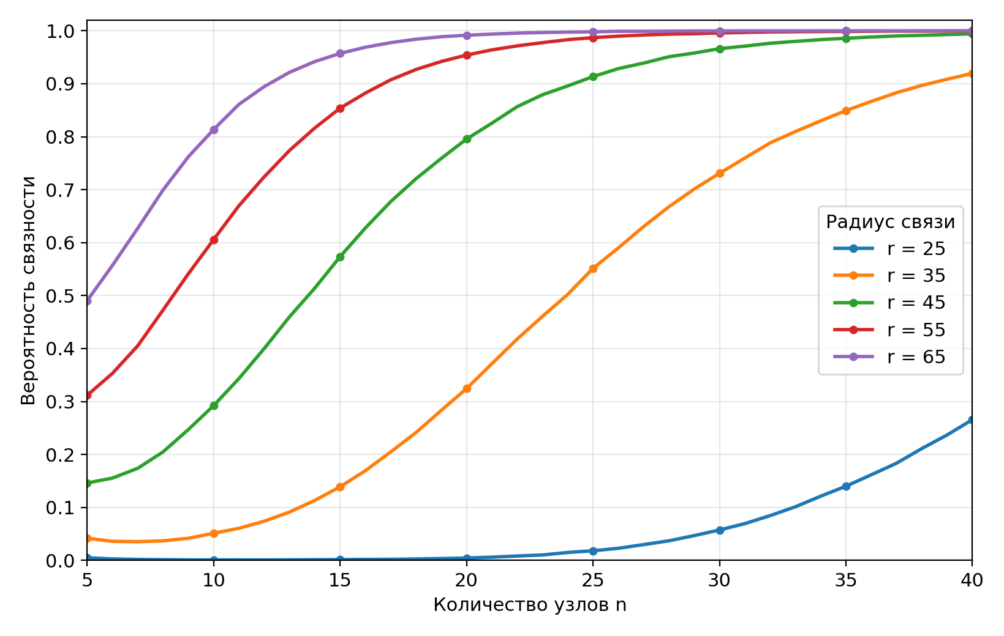
Рисунок 1. Вероятность связности при пяти радиусах связи
При n=20 оценка составляет 0,0045 для r=25 и 0,9916 для r=65. При фиксированном радиусе связь обычно становится вероятнее с ростом числа узлов. Отдельные соседние точки могут немного снижаться из-за случайности опытов и потому, что новый узел тоже должен быть подключён к сети.

4. Вывод
Я построил графы случайных беспроводных сетей и оценил их связность. Больший радиус связи заметно повышает вероятность связной сети. Стенка блокирует прямые соединения через один радиус круга, но путь между узлами может проходить через другие узлы в обход её конца у центра.

